Premier essais :

lire les données de l'Hygromètre.

Montage des composants
Ici le schéma de montage + photo du montage.
Schéma de montage | Réalisation
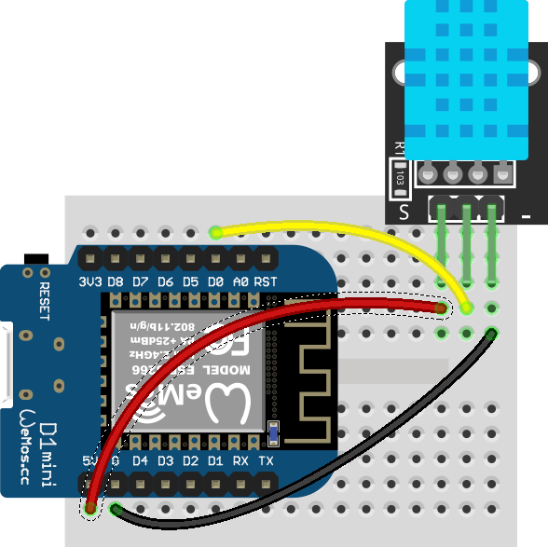 | 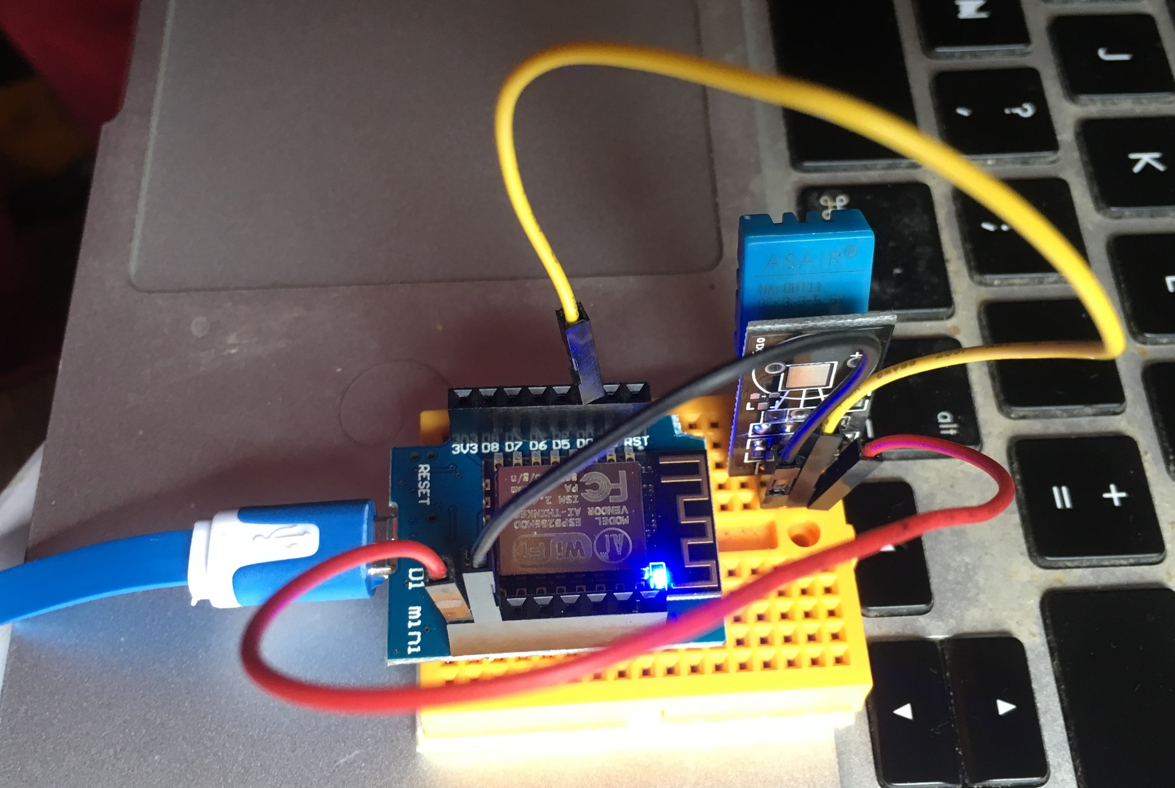

Récupérer les données
Utiliser un navigateur en mettant dans la barre d'adresse votre adresse IP suivi de « /hum » pour l'humidité et « /temp » pour la température du capteur DHT11.
Rafraichir la page.

Humidité. | Température.
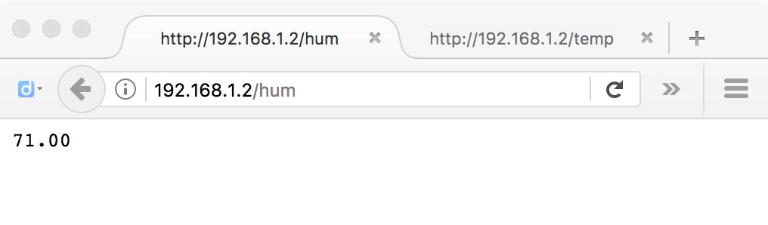 | 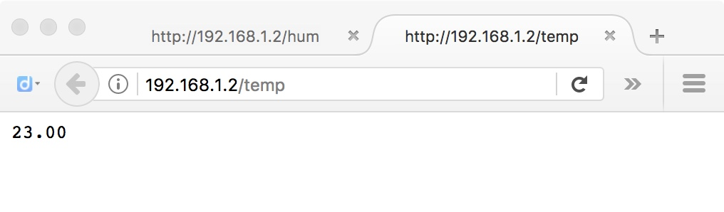

A vous de jouer !

